7) e) Bensinprisen må være 15kr/liter eller dyrere for at det skal lønne seg å velge tilbud b. Fordi 0.09x\*1600+3500 er dyrere enn 0.05x\*1600+4500 når bensinprisen er over 15kr/L.

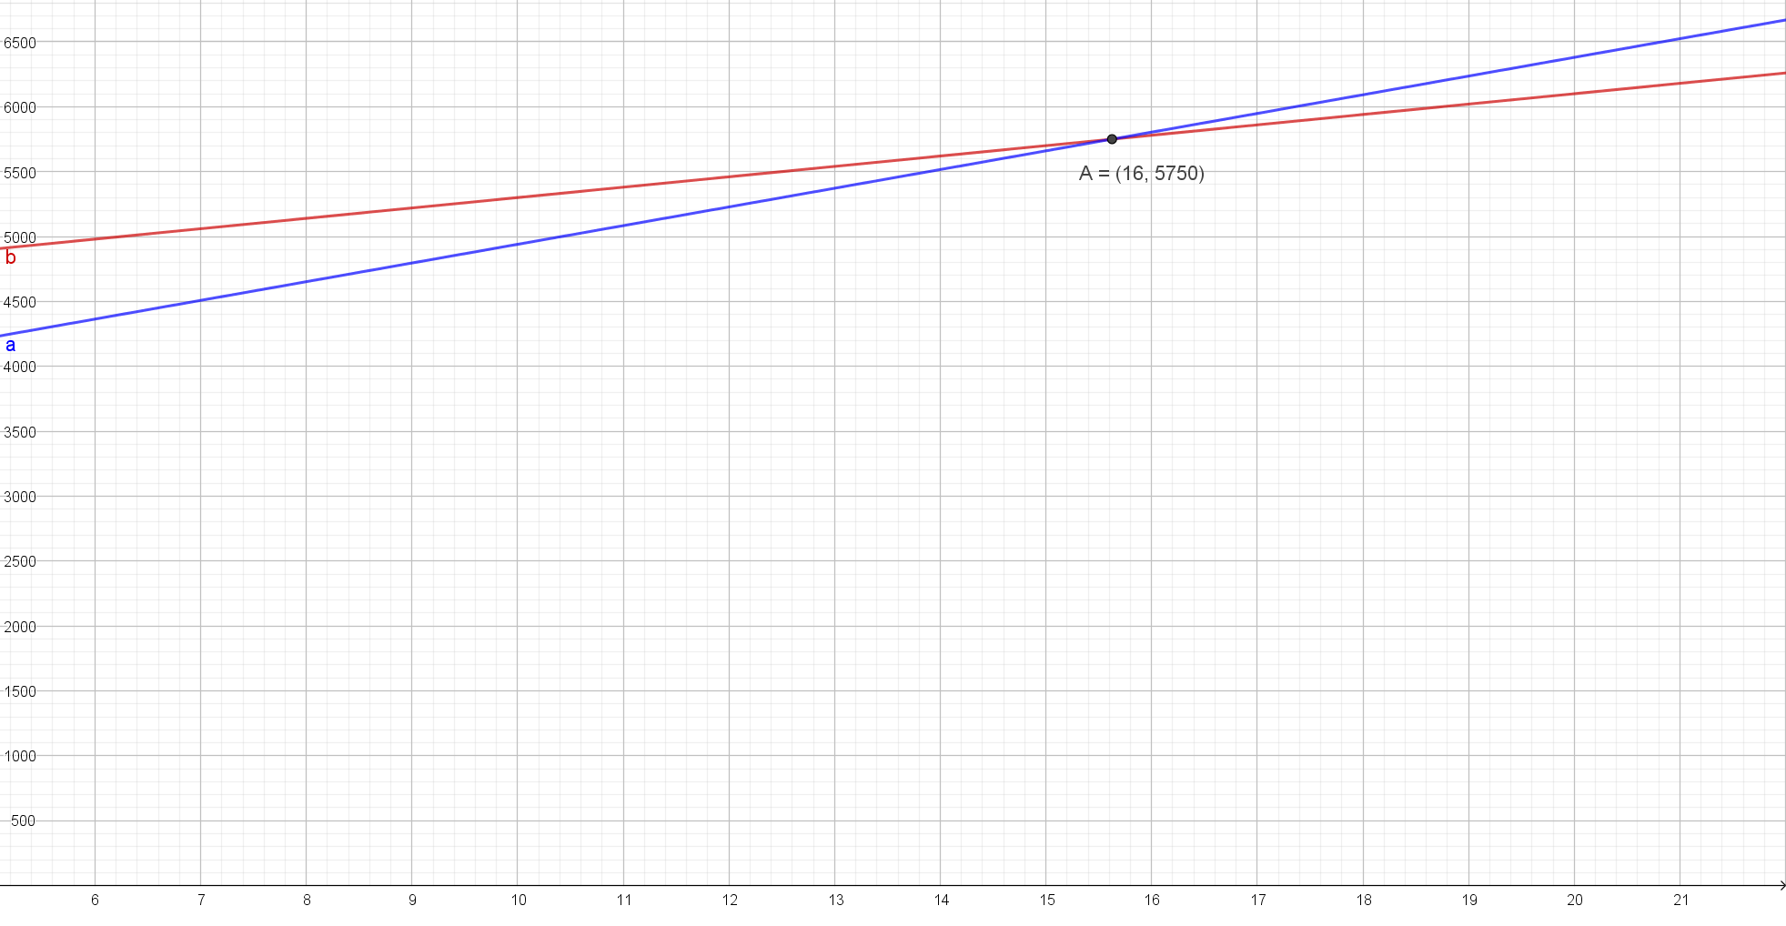

Oppg) 7c)

Hun må kjøre 1667km for at det skal svare seg å bruke tilbud b. Fordi 1.35\*1667+3500=0.75\*1667+4500

